Муниципальное бюджетное дошкольное образовательное учреждение
«Ромодановский детский сад комбинированного вида»

Конспект занятия с детьми старшей группы на тему:
«Знакомство с профессией электрик».

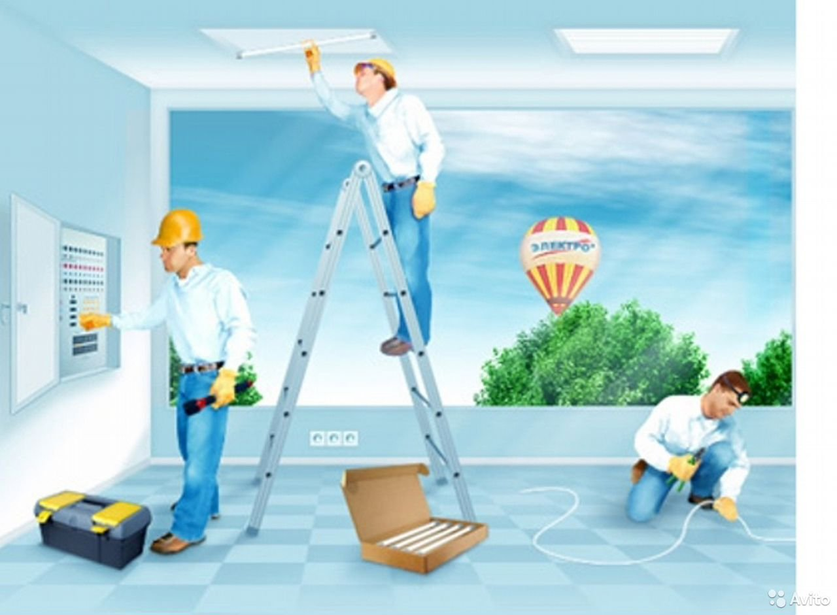

Подготовила: воспитатель
Лашина Е.А.

Конспект занятия с детьми старшей группы на тему:
«Знакомство с профессией электрик».
Цель:
Познакомить детей с профессией электрик, с некоторыми профессиональными действиями, с его профессиональным оборудованием.
Задачи:
- Дать первичные представления о труде электрика, его роли в обществе и в жизни каждого человека.
- Пополнять словарный запас по теме.
- Расширить кругозор детей. Формировать основы безопасности собственной жизнедеятельности.
- Воспитывать уважение к людям разных профессий и своим родителям.
Оборудование: Мультимедийная система, картинки с изображением разных профессий, одежды, головных уборов, рабочих инструментов, лист бумаги, клей, конверт, ручка.
Предварительная работа:
- Беседа об электричестве и электрических приборах.
- Рассматривание наглядно-дидактического материала по темам: «Электричество» и «Бытовая техника».
Ход занятия:
- Организационный момент.
Педагог в групповой комнате просит занять места, расставив стульчики полукругом перед мультимедийной системой.
- Беседа.
- Ребята, сегодня мы продолжаем знакомство с профессиями людей.
- Для чего мы это делаем? Зачем это нам нужно?
(ответы детей)
- Сегодня мы поговорим об очень важной в жизни каждого человека профессии, а о какой мы с вами подумаем после просмотра видеопослания, которое пришло к нам в детский сад.
Просмотр презентации, в которой герои сказки просят ребят о помощи.
- Ребята, у вас было когда-нибудь такое, чтобы дома не было электричества? Какие трудности появляются из-за этого?
(ответы детей: нельзя включить свет, посмотреть телевизор, темно, не работают электроприборы и т.д.)
- Как вы думаете, почему электричество перестало работать?
(ответы детей: порвались провода, короткое замыкание)
- Интересно, если произошла поломка электроприборов или пропало электричество, или произошло короткое замыкание человека какой профессии нужно пригласить?
(ответы детей)
- Правильно, для того, чтобы устранить поломку, связанную с электричеством, вызывают электрика. Но как же нам ответ передать своим друзьям из сказки? Ребята, а давайте напишем им послание. И даже не напишем, а создадим. Для этого, возьмем лист бумаги и наклеим на лист все, что связанно с профессией электрик.
- Дидактические игры.
Дидактическая игра: «Найди электрика».
На столе лежат картинки с изображением разных профессий. Нужно найти картинку с изображением нужной профессии.
- Ребята, посмотрите внимательно, люди каких профессий здесь изображены? А, вы знаете, как выглядит электрик? Я вам сейчас расскажу. Электрик следит за тем, чтоб в каждом доме было электричество, чтобы оно исправно работало: в каждом доме показывал телевизор, работали все электрические приборы, горели лампочки. Электрики не только в домах выполняют свою работу. На улице протягивают провода на столбах и развешивают фонари для освещения наших улиц. Давайте с вами попробуем отыскать нужную для вас картинку.
- Молодцы! Сейчас мы наклеим нашу картинку на наше послание.
Дидактическая игра: «Одежда для электрика».
На столе лежат картинки с изображением разной одеждой (белый халат, фартуки, платья, разные головные уборы). Нужно найти картинку с изображением нужной одежды, головной убор для работы электрика.
- Ребята, электрика мы с вами нашли, давайте ему еще и рабочую форму подберем. А может электрик работать без специальной одежды? Почему?
(ответы детей)
- Конечно, электрику необходимо специальная одежда. Спецовка защищает от пыли и грязи. Конечно же, каска оранжевого цвета. Она служит для безопасности и защищает голову электрика от каких-либо ударов. Еще электрику необходим монтажный пояс. А для чего он нужен?
(ответы детей)
- Ребята наклеивают нужные картинки, а мы с вами посмотрим, правильно они выбрали, или быть может, кто-то ошибся? Посмотрите, для электрика мы приклеиваем специальную одежду которая как называется?
(ответы детей: спецовка)
- Давайте наклеим наши картинки на наше послание
- Посмотрите, ребята, одежду мы подобрали, что же еще необходимо электрику для работы?
(ответы детей: инструменты)
- Правильно, инструменты. Давайте, с вами выберем приборы, необходимые для работы электрику, но сначала немножко отдохнем и поиграем в игру: «Ток бежит по проводам».
- Физкультминутка:
Ток бежит по проводам,
Свет несет в квартиру нам.
Чтоб работали приборы:
Холодильник, мониторы,
Кофемолка, пылесос,
Ток энергию принес.
Дидактическая игра: «Какие инструменты нужны для работы электрику?»
На столе лежат картинки с изображением разного рабочего инвентаря ( пассатижи, расческа, весы, ткань и т.д.). Нужно найти картинку с изображением нужного инструмента для работы электрика.
- Ребята, давайте найдем и приклеим инструменты, необходимые для работы с электричеством. Вы мне показывайте инструмент, а я вам расскажу для чего он необходим.
- Индикаторная отвертка – у нее есть специальная лампочка, с помощью которой можно проверить есть электричество или нет. Если лампочка загорается, значит, есть электричество, если лампочка не загорается, электричества нет.
- Пассатижи – нужны для захвата деталей, перекусывание проводов. Пассатижи имеют ручки, покрытые изоляцией, и поэтому могут использоваться при работе с электричеством.
- Изолента – нужна для обмотки проводов.
- Монтажный нож – тоже необходим для работы. Он помогает в основном при разделке и обрезании проводов, зачистке контактов и во многих других случаях. Нож имеет изолированную ручку.
- Вот, кажется, и собрали мы свое послание. А как вы думаете, профессия электрик опасная или нет? Почему?
(ответы детей: работа с током)
- Мы с вами сегодня узнали, что электричество – не шутка, и поэтому нужно помнить всегда правила безопасности при работе с электричеством, знать, как пользоваться электроприборами, чтобы не было беды. Я вам сейчас буду показывать карточки – схемы, а вы мне будите говорить правила.
Правила безопасности:
- Не дотрагивайся до проводов и электроприборов мокрыми руками.
- Пользуйся только исправленными электроприборами. Не оставляй их включенными без присмотра.
- Не играй с розетками.
- Уходя из дома, гаси свет и выключай электроприборы.
- Нельзя включать электроприборы без разрешения взрослых и в их отсутствие.
- Теперь наше послание готово! Осталось положить в конверт и подписать и отнести на почту.
Педагог подписывает конверт:
Куда: сказочная страна.
Кому: героям сказки «Красавица и чудовище».
- Итог.
- Вот какие мы молодцы! Помогли героям найти нужного человека.
- Ребята, с какой профессией мы сегодня познакомились?
- Что мы узнали нового о работе электрика?
- Может быт, кто-то уже сейчас захотел стать электриками? А вы можете сейчас работать электриками? Почему?
(Ответы детей)
- Молодцы! На этом наше занятие заканчивается. До новых встреч.

